3、就业信息核验
3.1PC端核验流程
进入学校就业信息网，点击学生登录，
初次登录，账号为学号，密码为身份证后六位。
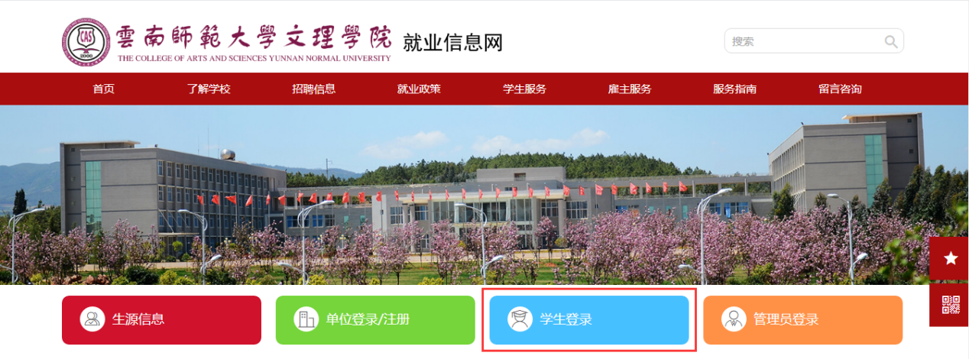

就业核验信息流程
登录学校就业信息网，选择就业信息，点击上报信息。
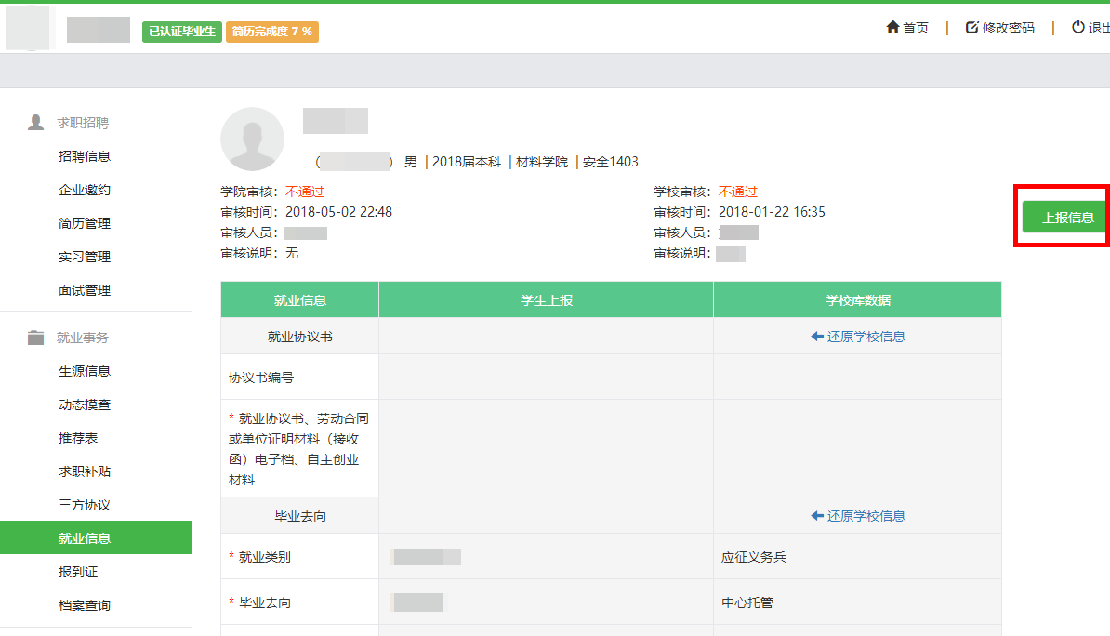
点击确定。
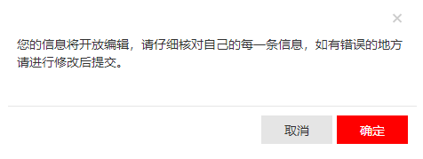
修改完信息之后，点击提交核验。
灰色部分为不可修改，若信息有误，需联系辅导员或就业指导中心老师修改。
红色感叹号意思是学校信息和自己所填信息不一致。若学校库信息无误，可点击“还原学校信息”，若学校库信息有误则直接修改。
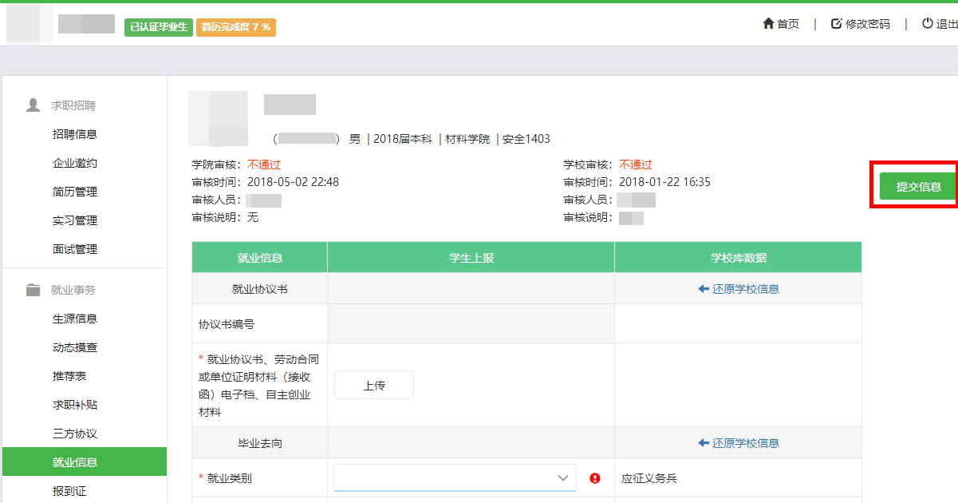
3.2微信端核验
进入学校就业微信公众号，进入个人中心，选择就业信息，核验完成之后，点击确认提交。
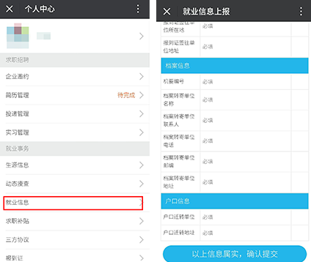
审核通过与否，学生都会收到“叮”的一声微信通知提醒（如下图所示）。也可在个人中心，查看审核状态。
